Projektsteckbrief
WK-ID  DEBB6_3 |  | WK-Name  Oder-3 |  | Gewässername  Oder |  | ID Planungsbereich  PB 6
Untersuchungsraum  UR 2 - Revitalisierungsabschnitt von Frankfurt (Oder) bis Warthe-Mündung in Küstrin-Kietz |  |  |  |  |  | Abschnitts-ID  01.28_Oder-3 bis  01.29_Oder-3
Projekttitel
Entwicklung eines höherwertigen Trittsteins mit Lebuser Vorstadtgraben
Allgemeine Angaben
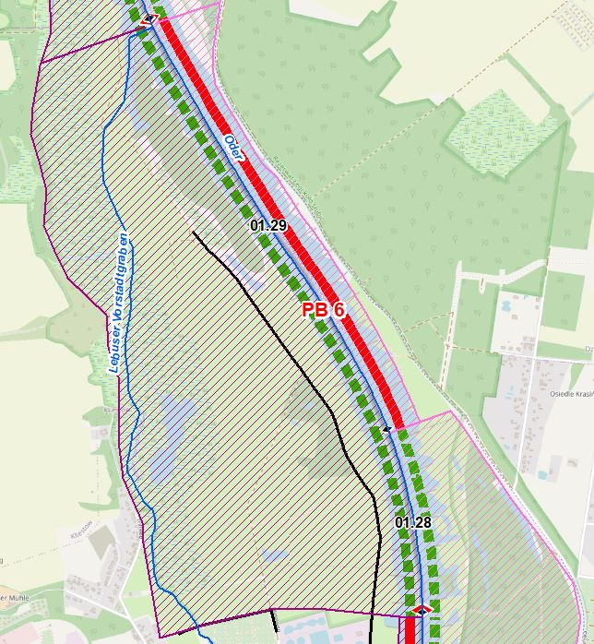 |  |  |  | Stationierung (Fluss-km von – bis)  586,60 bis 589,50
Abschnittslänge
2834,2 m
Lagebeschreibung
Höhe Ablauf Kläranlage (BRD) bis Mündung Lebuser Vorstadtgraben (BRD)
Landkreis
Frankfurt (Oder)
Gemeinden
Frankfurt (Oder)
Kurzbeschreibung Maßnahmenfläche
Eingedeichtes Vorland mit Offenlandflächen, teils Hinterland betroffen, landwirtschaftlich genutzte Altaue
Flächeninanspruchnahme (dt. Territorium)
850,94 ha
Projektziele
Beschreibung:
Schaffung eines höherwertigen Trittsteins im Bereich des Lebuser Vorstadtgrabens. Ziele sind:
- Verbesserung der Strukturgüte,
- Verbesserung der lateralen Vernetzung und
- Verbesserung der Anbindung der Aue an das Abflussgeschehen sowie die Dynamik
- zur Verbesserung der Lebensraumbedingungen für Fische, Makrozoobenthos und Makrophyten.

Folgende Maßnahmenziele sind vorgesehen:
- Abflachung Uferrehnen,
- Umbau Regulierungsbauwerke,
- Schaffung durchströmter Flachwasserbereiche hinter den Buhnenköpfen sowie im Vorland,
- Verbesserung der beid- oder einseitigen Anbindung von Rinnenstrukturen,
- Initialisierung auentypischer Gehölze in Verbindung mit der Schaffung von Rinnenstrukturen.
Planerische Randbedingungen
Restriktionen
- Deichlinie, Wasserstraßennutzung, Siedlungsflächen
Randbedingungen (bei weiterführender Planung zu berücksichtigen)
- Kampfmittelbelastungssituation
- Wasserspiegelabsunk (z.B. bei Altarmanbindungen, Buhnenumbau und Profilaufweitungen)
- Querströmung (z.B. bei Altarmanbindungen o.ä.)
- Änderungen des Sedimenttransports bzw. der Sohlhöhen (z.B. bei Altarmanbindungen, Buhnenumbau oder Profilaufweitung)
- Sedimenteinträge in das Fahrwasser (z. B. bei Entfernung der Uferbefestigung)
- Eigentumsgrenzen (z. B. bei der Extensivierung der Auennutzung)
- Erhöhte Rauigkeit des Deichvorlands, Wasserspiegelanstieg bei HW
Entwicklungsziele
Abschnitts-ID | Entwicklungsziel gemäß STK (dt. Territorium) |  |  | Anmerkung zu Entwicklungsziel
01.28 | Höherwertiger Trittstein umgestalten |  |  | Zielerreichung WRRL durch Umsetzung der Maßnahmen im eingedeichten Vorland (u.a. Anbindung vorhandener Altstrukturen) und Deichhinterland möglich, Anlegen eines gewässerbegleitenden Gehölzsaums
01.29
Maßnahmenplanung
Maßnahmenziel  ☒ Verbesserung Durchgängig- keit (linear und lateral) |  | ☒ Verbesserung  Habitatstruktur |  | ☒ Verbesserung  Wasserhaushalt |  | ☒ sonstige  Verbesserung
Einzelmaßnahmen | Abschnitts-ID | Maßnahmenbeschreibung |  |  |  | LAWA-MN-Typ | Potenzieller MN-Träger
G1.1 | 01.28 -01.29 | Initiieren einer naturnahen Sohlentwicklung |  |  |  | 71, 72 | WSV
(G1.2) | 01.28 -01.29 | Geschiebemanagement |  |  |  | 77 | WSV
U1.1 | 01.28 -01.29 | Uferverbau vollständig rückbauen |  |  |  | 70, 72, 73 | WSV
U2.1 | 01.28 -01.29 | Profil aufweiten / Uferabflachung |  |  |  | 70, 72 | WSV
U2.2 | 01.28 -01.29 | Naturnahe Uferstrukturen erhalten/entwickeln |  |  |  | 73 | WSV
U2.3 | 01.28 -01.29 | strömungsberuhigte Flachwasserzonen erhalten/entwickeln |  |  |  | 71, 73 | WSV
U2.4 | 01.28 -01.29 | strömungsberuhigte Flachwasserzonen schaffen |  |  |  | 71, 73 | WSV/Land/  Dritte
U2.5 | 01.28 -01.29 | Anschluss von Seitengewässern/Nebengerinnen (einseitig, durchströmt) |  |  |  | 75 | WSV/Land/  Dritte
U3.1 | 01.28 -01.29 | Ufervegetation erhalten/entwickeln/ersetzen (Schilf/Hochstauden/Gehölze) |  |  |  | 73 | WSV
(U3.2) | 01.28 -01.29 | Neophyten-Management (Ufer) |  |  |  | 73, 94 | WSV
A1.1 | 01.28 -01.29 | Auengewässer/-strukturen erhalten/entwickeln/anlegen |  |  |  | 74, 75 | Land/Dritte
A1.3 | 01.28 -01.29 | Zufluss naturnah entwickeln |  |  |  | 73, 74 | Land/Dritte
A1.4 | 01.28 -01.29 | Nebengerinne/Flutrinne erhalten/entwickeln |  |  |  | 70, 72, 74, 75 | Land/Dritte
A1.6 | 01.28 -01.29 | Flächensicherung |  |  |  | 70 | Land/Dritte
A2.1 | 01.28 -01.29 | Auennutzung extensivieren/auenverträgliche Nutzung |  |  |  | 74 | Land/Dritte
A2.5 | 01.28 -01.29 | Saumstrukturen entwickeln |  |  |  | 74 | Land/Dritte
A3.3 | 01.28 -01.29 | Vorland abtragen/Sekundäraue anlegen (Auenanbindung) |  |  |  | 65, 74 | Land/Dritte
A3.4 | 01.28 -01.29 | Naturnahes Überflutungsregime wiederherstellen |  |  |  | 65 | Land/Dritte
A3.5 | 01.28 -01.29 | Wiedervernässung (Entwässerungsgräben/Drainagen zurückbauen) |  |  |  | 65 | Land/Dritte
S1.1 | 01.28 -01.29 | Gewässerunterhaltung anpassen/optimieren |  |  |  | 79 | WSV
S2.1 | 01.28 -01.29 | Reduzierung schifffahrtsinduzierter Belastungen |  |  |  | 95 | WSV
S3.1 | 01.28 -01.29 | Erstellung von Konzeptionen / Studien / Gutachten für weiterführende Untersuchungen |  |  |  | 501, 502, 508, 509 | WSV/Land/Dritte
Allgemeine Hinweise zur Maßnahmenplanung
- Maßnahmenziel „sonstige Verbesserung“: Verbesserung der Auenanbindung (Primär- und Sekundäraue)
Zeithorizont Maßnahmenumsetzung
Zeitlicher Horizont |  |  | Auflistung Einzelmaßnahmen
kurzfristig bzw. dauerhaft |  |  | U2.2, U2.3, U3.1, (U3.2), A2.1, S1.1, S2.1
mittelfristig |  |  | G1.1, (G1.2), U1.1, U2.1, U2.4, U2.5
langfristig |  |  | A1.1, A1.3, A1.4, A1.6, A2.5, A3.3, A3.4, A3.5, S3.1
Vorschläge für konkrete Einzelmaßnahmen
Beschreibung und Verortung |  |  | Abbildung
A1.3 – Naturnahe Entwicklung der Mündung Lebuser Vorstadtgraben bei Fluss-km 589,4 |  |  | 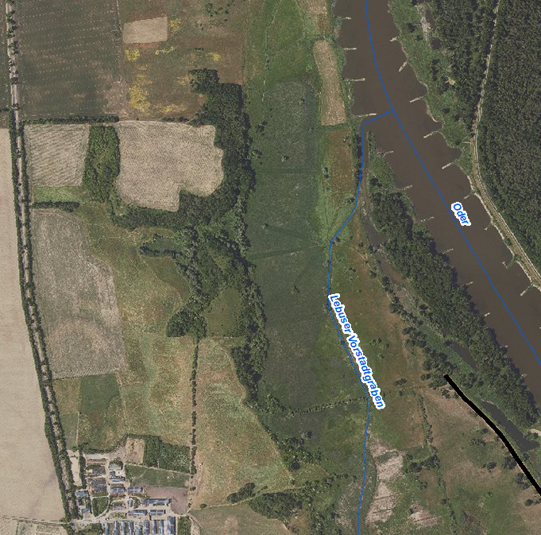
U2.5 / A1.4 - Anschluss von Rinnen/ oberhalb Mündung Lebuser Vorstadtgraben bei Fluss-km 588,6 sowie 588,3 |  |  | 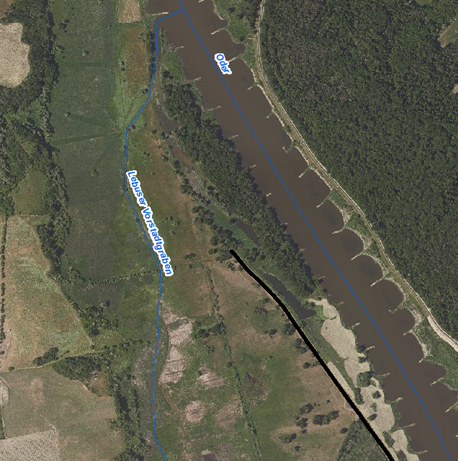
Priorisierung
PRIO-Gesamtwert |  |  | Bemerkung
Planungs-/Genehmigungsbedarf
Voraussichtliches Planungs-/Genehmigungsverfahren |  | ☐ Unterhaltungs-  maßnahme |  | ☐ Genehmigung/  Planfeststellung |  | ☒ Verfahrensart noch  abzustimmen
Verträglichkeiten (Details siehe Abschnittsblätter, Einschätzungen zu Synergien & Konflikten) |  | Verträglichkeit mit Hochwasserschutz  ☒ ja  ☐ nein |  | Verträglichkeit mit Natura 2000  ☒ ja  ☐ nein |  | Verträglichkeit mit sonstigem Naturschutz  ☒ ja  ☐ nein
Synergien (Details siehe Abschnittsblätter) |  | ☐ Verbesserung  Hochwasserschutz |  | ☒ Umsetzung FFH-  Managementplanung |  | ☒ Verträglichkeit mit  Gewässerunterhaltung
Hinweise für weitere Planungsschritte
- Prüfung der Machbarkeit in Bezug auf Flächenverfügbarkeit und wasserwirtschaftliches System
- Synergien mit Hochwasserschutz und Naturschutz tiefergehend zu prüfen
- ggf. hydraulische Modellierung erforderlich
Anforderungen an die Gewässerunterhaltung
- Sind an bestehenden Regulierungsbauwerken in der Oder (Buhnen) Unterhaltungsarbeiten notwendig, ist eine naturnahe Umgestaltung (z.B. Umbau in Kerbbuhnen, Einbringen von Totholz in Buhnenfelder, Anlegen von Parallelwerken) zu prüfen.
- Zulassen der Hinterströmung von Buhnen, Zulassen von Totholz (ggf. befestigen), Zulassen des Verfalls von Uferbefestigungen, Initialisierung und Entwicklung von durchströmten Flachwasserbereichen
Flächensicherung
Flächenverfügbarkeit  ☐ Flächen vollständig im  Eigentum öffentlicher Hand |  | ☒ Flächen teilweise im Eigentum öffentlicher Hand |  | ☒ Grunderwerb  erforderlich |  | ☐ MN-Umsetzung ohne  Grunderwerb möglich
Erläuterung zur Flächenverfügbarkeit
- Vertragliche Regelung/Einvernehmen mit Eigentümer prüfen.

Stand: 12.06.2024

